당당한 노동조합
개혁과 희망 그리고 안정
제 426호
2004년 12월 17일


발행,편집인: KT노동조합 TEL:031-727-4820~4855 FAX:02-750-5404 www.kttu.or.kr

2004년 하반기 강남, 서부지방본부 합동수련회
최초 지방본부간 합동으로 수련회 개최

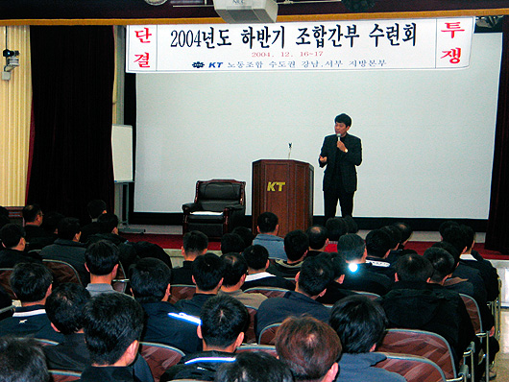

2004년도 하반기 강남·서부지방본부 조합간부 수련회가 충남 도고수련관에서 16일과 17일 양일간 개최되었다.
이현광 강남지방본부위원장은 “서부와 강남이 함께 수련회를 한다는 것은 큰 의미가 있다”며 “다음에는 수도권의 3개 지방본부가 함께 했으면 좋겠다”고 짧을 소회를 밝혔다. 또한 지부장들에게 “조합활동에 대해 조합원들에게 적극적으로 알리고 설득하는데 많은 노력을 해야 하겠다”고 말하고 “같은 마음으로 출발했듯이 마무리도 8대 집행부의 일원으로 함께 하자”며 초심으로 돌아가 활동할 것을 당부했다.
이어 김병탁 서부지방본부 위원장은 “우리 조합간부 동지들부터 단합된 모습으로 조합원들에게 조금 더 다가가는 모습을 보였으면 한다”는 인사말을 갈음했다.
지재식위원장은 최근 노동계의 정세에 대해 설명하면서 노동계의 가장 큰 투쟁 사안인 비정규법안에 대해 조합간부들이 많은 관심을 가져주길 당부했다. 또한 전세계 통신시장의 정체 속에서 KT가 올해를 고비로 위기는 넘어선 것으로 보인다며 당장 뚜렷한 성장이 보이지는 않겠지만 더 이상 상황이 나빠지지는 않을 것이라고 밝혔다.
이어 지재식위원장은 “최근 언론에 오르내리고 있는 상품판매전담요원과 관련해 재배치 작업을 준비하고 있다”며 “이는 지난 5월 노사대토론회와 6월 강제상품판매 금지 투쟁의 연속성으로 10월초 노동조합이 회사측에 요구해 교섭을 해온 결과”라고 밝혔다. 또한 “동절기 근무와 관련해 회사와 논의 중에 있으며 노동조합은 동절기 근무시간을 최대한 앞당기려 노력하고 있다”고 밝혔다.
지재식위원장은 현안문제 설명을 마친 뒤 지부장들과의 질문과 답변시간을 갖고 조합간부들이 궁금해 하는 사안에 대한 답변을 진행하면서 향후 조합활동에 적극 반영키로 했다.
한편 중앙에서는 지재식 위원장, 류춘용 자문위원, 최광수 정책기획실장서리, 조규상 조직처장서리, 이존화 사무국장, 차완규 정책1국장, 윤일성 조직1국장, 김배정 조직2국장, 박세훈 편집1국장 등이 참석했다.

